报告信息公开简报表
第1页 共1页
用人（建设）单位情况 | 名称 | 玉溪双胞胎饲料有限公司
用人（建设）单位情况 | 地理位置 | 玉溪市峨山县小街街道石邑社区
用人（建设）单位情况 | 联系人 | 邓经理
报告名称 |  | 玉溪双胞胎饲料有限公司职业病危害现状评价报告书
报告编号 |  | YNJQ/BG-5-2025-049
职业卫生技术服务  类型 |  | 职业病危害预评价□ 职业病危害控制效果评价□  职业病危害因素检测£ 职业病危害现状评价☑
技术服务项目组人员 | 项目负责人 |  | 王旭
技术服务项目组人员 | 现场  调查 | 专业人员 | 王旭、汪子豪
技术服务项目组人员 | 现场  调查 | 时间 | 2025.6.14
技术服务项目组人员 | 现场采样/检测 | 专业人员 | 王旭、汪子豪、囊贤喜
技术服务项目组人员 | 现场采样/检测 | 时间 | 2025.6.17-19
技术服务项目组人员 | 实验室检验分析人 |  | 周美容、冯艳量
技术服务项目组人员 | 检测/评价报告编制人 |  | 王旭
用人（建设）单位陪同人 |  |  | 邓经理
现场调查、现场采样/检测等图像影像 | 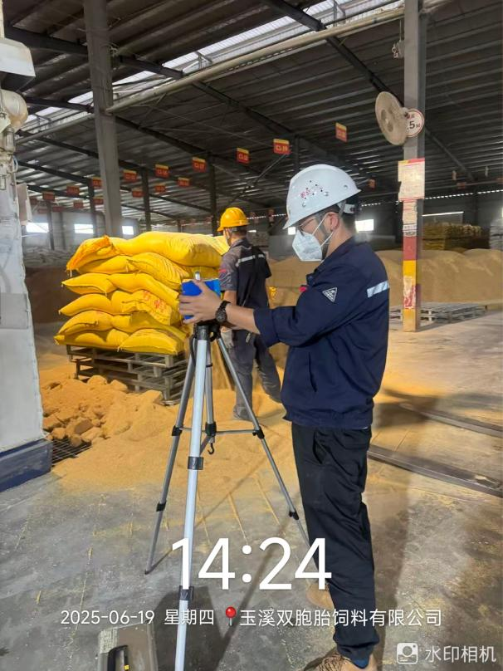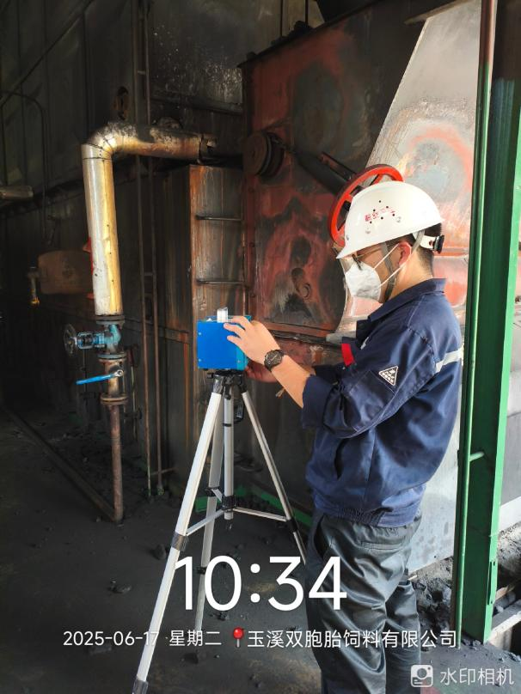

注：出具职业卫生技术服务报告之日起20个工作日内在“http://www.ynzyjk.com/”完成公示。

